Tabela 1 – Tipo e caracterização dos TBN
 | n  doentes | Idade média  (anos) | Apresentação  Clínica | Localização  (Achados imagiológicos) | Abordagem  Cirúrgica | Follow-up  (recidiva)
PAPILOMA | 20  PI:13  PE:6  PO:1 | 59  (38-84) | Obstrução nasal (84%), epistaxis (21%), algias faciais (5%), achado ocasional no exame imagiológico (16%) | +++parede nasal lateral (CM + COM +CI) | - Primeira abordagem: CENS  Abordagem combinada de CENS + CL/PL: 5 casos de recidiva de PI | 7 casos :  1 PE  6 PI  1 PI associado a carcinoma “in situ”
OSTEOMA | 8  2 FE  4SE  2SF | 52  (16-65) | - Cefaleias + sintomas nasais (RS crónica) – achado ocasional em exame imagiológico  -Associação a complicações orbitárias/lacrimais: 3 casos  - Associação a mucocele: 1 caso | - FE: 2  - SE:4  - SF:2  - 1 caso de Osteoma FE gigante (6 cm) | Localização:  - SE: CENS  - SF: 1-FEE ( incisão de Lynch) e 2- COSF combinada de CENS  -FE: abordagem combinada ( CENS + abordagem externa ( COSF/FEE) | 1 caso – Osteoma FE gigante: recidiva + complicação no PO de Fístula LCR
DF | 1 | 58 | Obstrução nasal crónica unilateral + rinorreia anterior persistente unilateral +cefaleias fronto-etmoidais + hiposmia. | lesão volumosa ( 67 cm de diâmetro A-P) etmoidal posterior e nasal à direita, com extensão ao SM e, posteriormente, à NF | CENS | 0
HEMANGIOMA | 3  HCa:2  HC:1 | 48  (36-64) | Epistaxis + obstrução nasal progressiva | - CM:2  - VN: 1 | CENS | 0
PI: papiloma invertido; PE: papiloma exofítico, PO: papiloma oncocítico; FE: fronto-etmoidal; SE: seio etmoidal; SF: seio frontal; HCa: hemangioma capilar; HC: hemangioma cavernoso; RS: rinossinusite; CM: corneto médio; COM: complexo osteo-meatal; CI: corneto inferior; A-O: antero-posterior; SM: seio maxilar; NF: nasofaringe; VN: vestíbulo nasal; CENS: cirurgia endoscópica nasossinusal; CL: Caldwell-Luc; PL: paralateronasal; FEE: frontoetmoidectomia externa; COSF: cirurgia osteoplástica do seio frontal; PO: peri-operatório

Figura 1 – TC pré-operatório (corte axial e coronal) – papiloma exofítico.
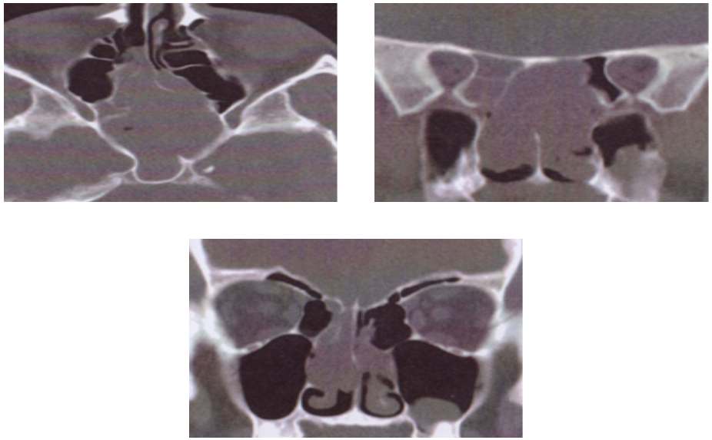
Figura 2 – TC SP ( pré-operatório): corte coronal e sagital- “…lesão volumosa etmoidal posterior e nasal à direita, com extensão ao seio maxilar e, posteriormente, à nasofaringe…mede 67 cm de diâmetro antero-posterior oblíquo…apresenta densidades mistas, predominantemente, do tipo ósseo…”
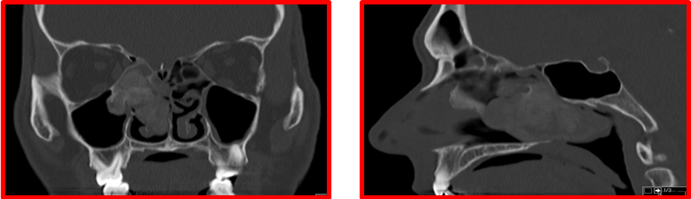
Fig.3 – TC pré-operatório (corte coronal e sagital): “…formação densidade cálcica localizada no seio frontal direito com extensão através do canal fronto-nasal às células etmoidais anteriores…abaulamento da parede interna da órbita…maior que 6 cm de diâmetro…”
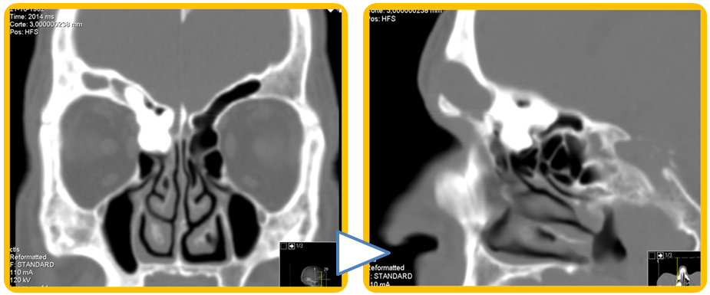

Figura 4 – Cirurgia Endoscópica efectuada para remoção do PE (A- Sinusotomia frontal bilateral – Draf II e etmoidectomia anterior, as setas apontam os recessos frontais; B- Esfenoetmoidectomia, as setas apontam os nervos ópticos, o asterisco aponta para o septo nasal remanescente; C- Aspecto macroscópico da peça anatómica removida.)

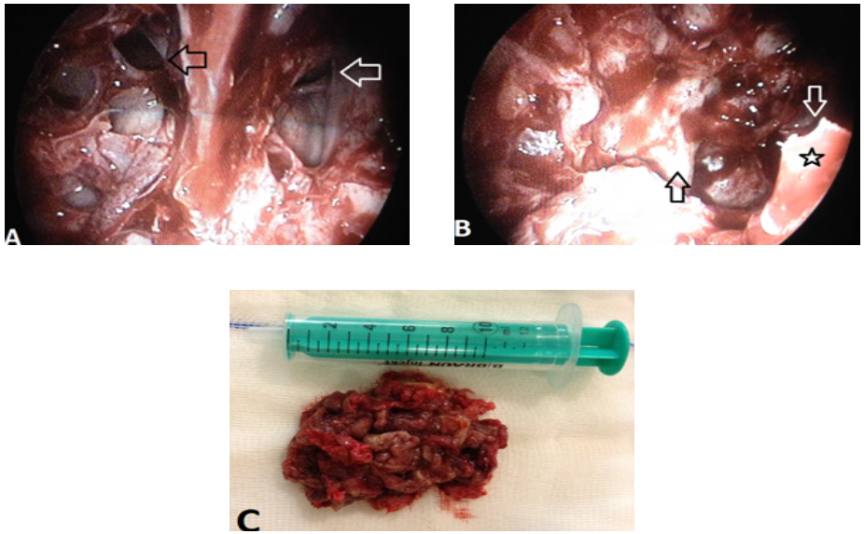

Figura 5 – as 3 imagens superiores são representativas de um caso de OFE – abordagem combinada : CENS + COSF; as 2 imagens inferiores relativas a um caso de OSE, removido por CENS.
